Утверждаю:
заведующий МАДОУ № 27
______________/_____________/
«____» _____________ 2019г.
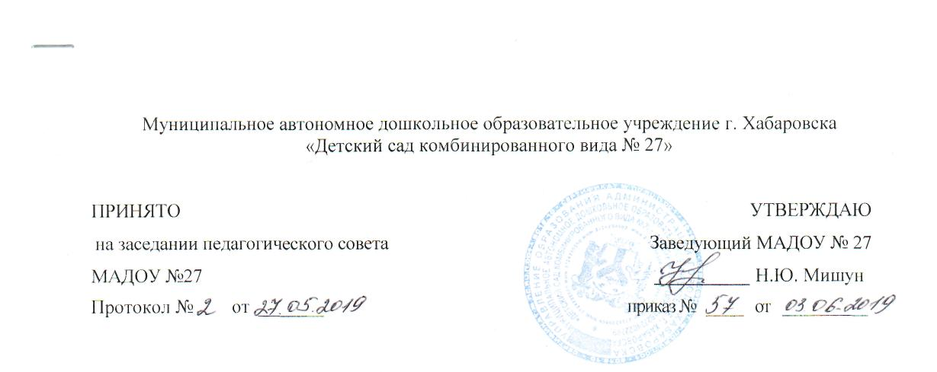

ПОЛОЖЕНИЕ
о порядке реализации права педагогических работников на бесплатное пользование образовательными, методическими и научными услугами в муниципальном автономном дошкольном образовательном учреждении г. Хабаровска «Детский сад комбинированного вида №27»

г. Хабаровск, 2019 г.

- Общие положение
Порядок реализации права педагогических работников муниципального автономного дошкольного образовательного учреждения г.Хабаровска «Детский сад комбинированного вида № 27» (далее – ДОУ) на бесплатное пользование образовательными, методическими и научными услугами разработан на основании Федерального закона Российской Федерации от 29 декабря 2012 г. №273-ФЗ «Об Образовании в Российской Федерации», Устава ДОУ.
1.1 Настоящий нормативный акт определяет порядок пользования педагогическими работниками Учреждения:
- образовательными услугами;
- методическими услугами;
- научными услугами.
1.2. Доступ педагогических работников к вышеперечисленным услугам в Учреждении осуществляется бесплатно в целях качественного осуществления ими педагогической, методической, экспериментальной или инновационной деятельности.
1.3. В соответствии с подпунктом 8 пункта 3 ст.47 Федерального закона Российской Федерации от 29 декабря 2012 г. №273-ФЗ «Об образовании в Российской Федерации» педагогические работники имеют право на бесплатное пользование образовательными, методическими и научными услугами, оказываемыми в ДОУ в порядке, установленном настоящим положением.
1.4. Настоящий Порядок доводится заместителем заведующего по ВМР до сведения педагогических работников при приеме их на работу.

2. Порядок пользования педагогическими работниками образовательными услугами.

2.1.Педагогические работники имеют право на получение образовательных услуг по программам повышения квалификации, профессиональной переподготовки по профилю профессиональной деятельности в рамках контрольных цифр, определенных для ДОУ его учредителем, не реже чем один раз в три года.
2.2. Педагогические работники имеют право на получение образовательных услуг по программам повышения квалификации, повышения профессиональной переподготовки при условии компенсации затрат на обучение работодателем. С целью получения данных услуг педагогический работник обращается с соответствующим мотивированным письменным обращением на имя руководителя ДОУ. В течение месяца педагогический работник должен получить ответ на свой запрос о возможности получения им запрашиваемой услуги или мотивированный отказ.

3. Порядок пользования педагогическими работниками методическими услугами.
3.1. Педагогические работники имеют право на бесплатное использование в своей деятельности методическими разработками ДОУ при условии соблюдения авторских прав их разработчиков.
3.2. Педагогические работники имеют право на бесплатное участие и публикацию методических и иных материалов в сборниках материалов конференций (семинаров), проводимых в ДОУ, при условии компенсации затрат связанных с публикацией со стороны работодателя. С целью получения данной услуги педагогический работник обращается с соответствующим мотивированным письменным обращением на имя руководителя. В течение месяца педагогический работник должен получить ответ на свой запрос о возможности получения им запрашиваемой услуги или мотивированный отказ.

4. Порядок пользования педагогическими работниками научными услугами.
4.1.Педагогические работники имеют право на получение бесплатных консультаций по вопросам:
- подготовки документов для участия в различных конкурсах, оформления грантов Министерства образования и науки Российской Федерации и пр.;
- участия в работе федеральных, региональных или муниципальных экспериментальных площадок по модернизации и совершенствованию дошкольного образования.
4.2. Педагогические работники имеют право на бесплатную публикацию материалов инновационной и экспериментальной деятельности в сборниках материалов научных и иных конференций (семинаров), проводимых в Учреждении, при условии компенсации затрат, связанных с публикацией со стороны работодателя.
4.3. Для получения данных услуг педагогический работник обращается с соответствующим мотивированным письменным обращением на имя своего руководителя. В течение месяца педагогический работник должен получить ответ на свой запрос о возможности получения им запрашиваемой услуги или мотивированный отказ.

